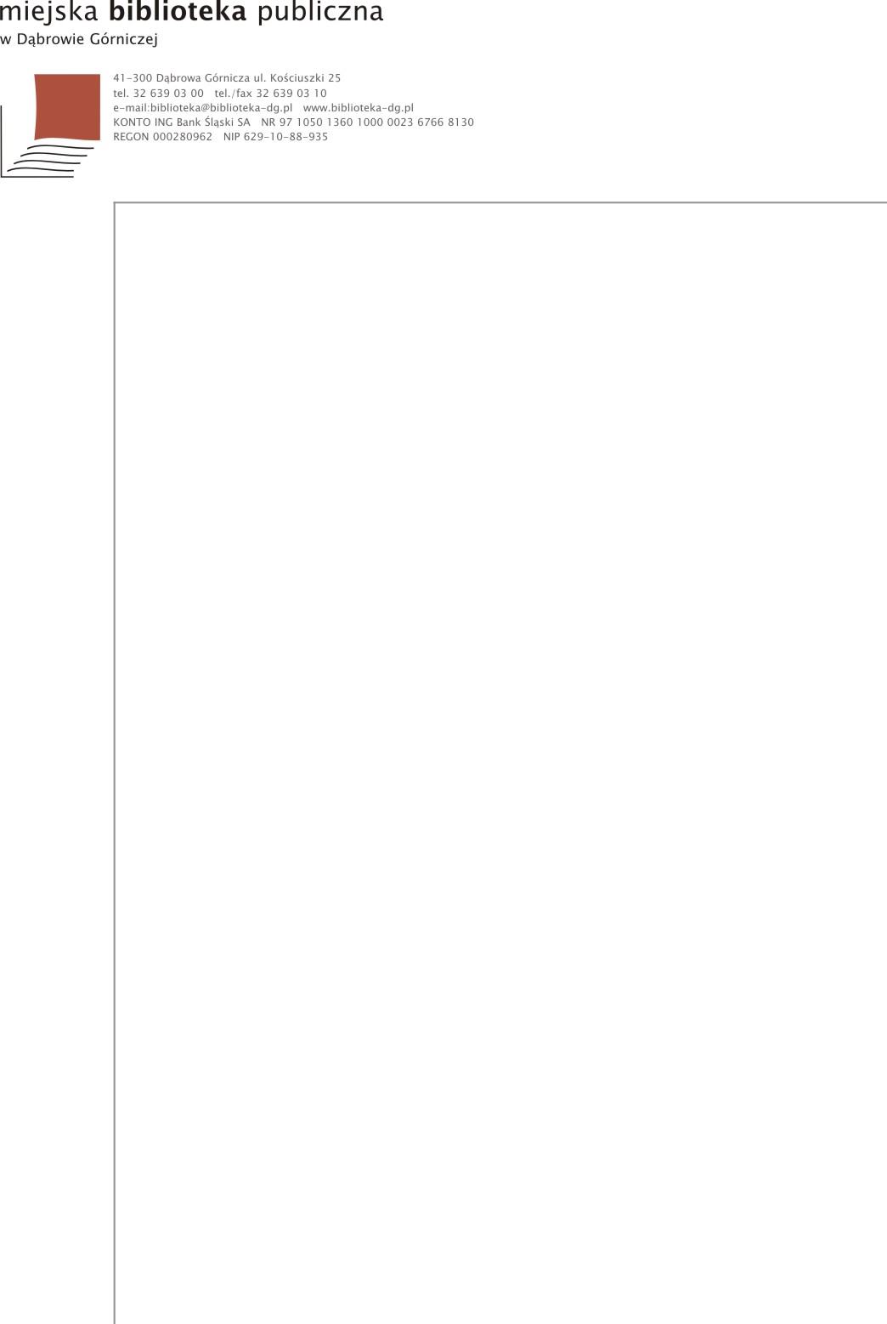
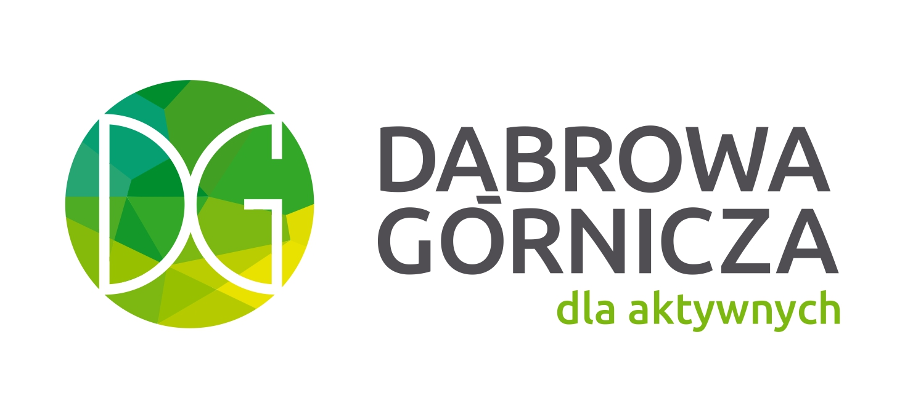
REGULAMIN KONKURSU PLASTYCZNEGO
„DoWolności wyrazu”

- Organizatorem konkursu jest Miejska Biblioteka Publiczna w Dąbrowie Górniczej.
- Celem konkursu jest plastyczna interpretacja wiersza pn. „Ojczyzna” autorstwa Marii Konopnickiej.
- Konkurs adresowany jest do uczniów szkół podstawowych (w wieku 7-12 lat).
- Prace konkursowe wykonane dowolną techniką plastyczną (nie przekraczające formatu A3) należy dostarczyć osobiście do Działu Promocji Biblioteki Głównej MBP, bądź przesłać pocztą na adres:
Miejska Biblioteka Publiczna
ul. T. Kościuszki 25
41-300 Dąbrowa Górnicza
z dopiskiem: „Dowolności wyrazu”

- Konkurs potrwa od 24.10 do 10.11.2022 r., natomiast 18.11.2022 r. na stronie www.biblioteka-dg.pl oraz bibliotecznym Facebook’u: www.facebook.com/mbpdg zostaną ogłoszone wyniki.
- Autorzy 3 najciekawszych prac zostaną nagrodzeni książkami oraz bibliotecznymi gadżetami.
- Zgłoszenie do konkursu jest jednoznaczne z akceptacją niniejszego regulaminu.
- Organizator zastrzega sobie prawo do wprowadzenia zmian w treści ww. regulaminu.

Dodatkowe informacje pod nr tel.: 32 639 03 01
oraz na stronie internetowej www.biblioteka-dg.pl

